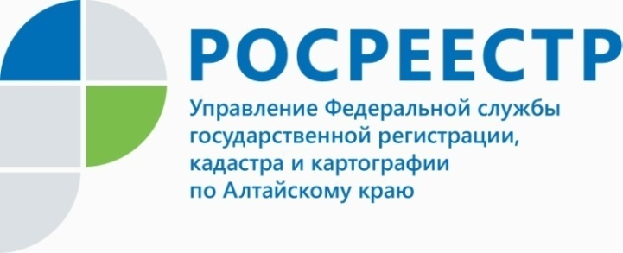
ПРЕСС-РЕЛИЗ

В Росреестре стартовала акция ко Дню Победы
Управление Росреестра по Алтайскому краю в рамках предстоящего празднования Дня Победы в Великой Отечественной войне продолжает традиционную акцию «Росреестр-ветерану», суть которой - получение услуг по осуществлению учетно-регистрационных действий ветеранами Великой Отечественной войны в срок до 1 дня, следующего за днем поступления заявления и документов.
Для получения государственных услуг нужно обратиться в действующие на территории края офисы МФЦ, адреса которых размещены на сайте: http://mfc22.ru
Обращаем внимание: Управление Росреестра по Алтайскому краю в рамках празднования Дня Победы продолжает консультировать и оказывать помощь ветеранам (вдовам ветеранов) Великой Отечественной войны в оформлении документов для регистрации прав на жилые помещения, в том числе, приобретаемые с использованием средств господдержки в 2019 году.
Консультации можно получить в межмуниципальных, территориальных отделах Управления Росреестра по Алтайскому краю и у специалистов отделов в г. Барнауле: 8 (3852)
34 19 45; 8 (3852) 29 17 75.
____________________________________________________________________________________________

Об Управлении Росреестра по Алтайскому краю
Управление Федеральной службы государственной регистрации, кадастра и картографии по Алтайскому краю (Управление Росреестра по Алтайскому краю) является территориальным органом Федеральной службы государственной регистрации, кадастра и картографии (Росреестр), осуществляющим функции по государственной регистрации прав на недвижимое имущество и сделок с ним, по оказанию государственных услуг в сфере осуществления государственного кадастрового учета недвижимого имущества, землеустройства, государственного мониторинга земель, государственной кадастровой оценке, геодезии и картографии. Выполняет функции по организации единой системы государственного кадастрового учета и государственной регистрации прав на недвижимое имущество, инфраструктуры пространственных данных РФ. Ведомство осуществляет федеральный государственный надзор в области геодезии и картографии, государственный земельный надзор, государственный надзор за деятельностью саморегулируемых организаций кадастровых инженеров, оценщиков и арбитражных управляющих. Подведомственное учреждение Управления - филиал ФГБУ «ФКП Росреестра» по Алтайскому краю. Руководитель Управления, главный регистратор Алтайского края - Юрий Викторович Калашников.
Контакты для СМИ
Юлия Морозова
пресс-секретарь Управления Росреестра по Алтайскому краю
+7 913-247-86-04
+7 (3852) 29 17 27
22press_rosreestr@mail.ru
www.rosreestr.ru
656002, Барнаул, ул. Советская, д. 16

